小学体操教室地垫采购清单
申购项目：拼接地垫
序号 | 项 目 | 品牌与型号 | 价 格 | 数量
1 | 体操教室拼接地垫 | 大小：1米*1米  厚度：4厘米 |  | 150
总价：

1.体操教室拼接地垫

【淘宝】7天无理由退货 https://e.tb.cn/h.SWp5XmJeFI3y1CP?tk=daZ54EbbGv7 MF937 「跆拳道地垫 健身房地垫隔音减震垫子加厚家用武术散打1米泡沫地垫」
点击链接直接打开 或者 淘宝搜索直接打开
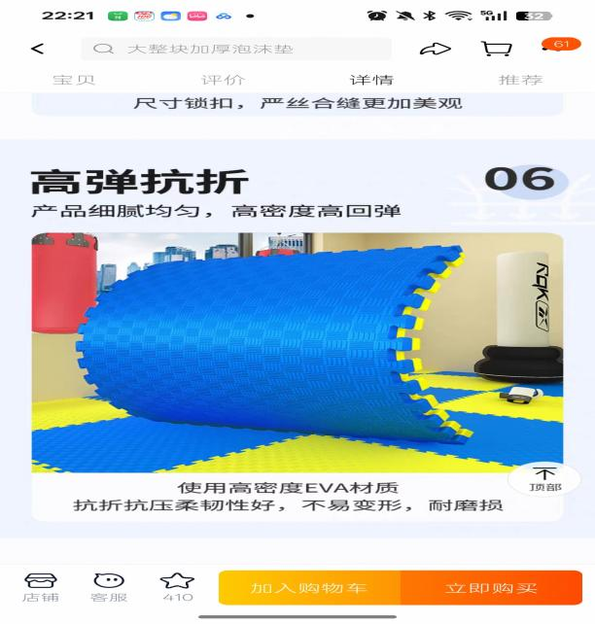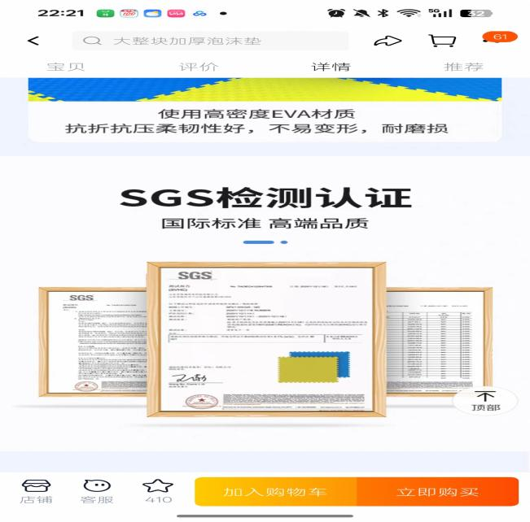

有意向的单位报价，报价包含样品、运输、安装、税金等一切费用。所有产品保证正品、符合采购要求。报价文件包括：报价单、营业执照和法人身份证复印件、质保承诺书、联系电话等。密封盖章送后勤保障中心东办111办公室黄老师，联系电话52724099 截止时间：2025年9月25日下午17点

